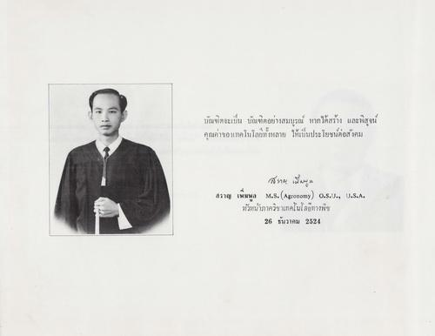
บัณฑิตจะเป็น บัณฑิตอย่างสมบูรณ์ หากได้สร้าง และพิสูจน์ คุณค่าของเทคโนโลยทั้งหลาย ให้เป็นประโยชน์ต่อสังคม
14 เป็น สราญ เพิ่มพูล M.S. (Agronomy) 0.5.ป., U.S.A. รหัวหน้าภาควิชาเทคโนโลยวทางพืช
26 ธันวาคม 2524

